Отчет по результатам  
нагрузочного тестирования

Web Tours

Версия 1.0

Москва, 2024 г.

**Лист согласования**

| **Организация/Должность** | **ФИО** | **Результат согласования** | **Подпись** | **Дата** |
| --- | --- | --- | --- | --- |
| Нагрузочное тестирование,  Инженер тестировщик | Марат Невмянов |  |  |  |
|  |  |  |  |  |
|  |  |  |  |  |
|  |  |  |  |  |
|  |  |  |  |  |

**История внесения изменений**

|  |  |  |  |
| --- | --- | --- | --- |
| **Дата** | **Версия** | **Описание** | **Автор** |
| 09.01.2025 | 0.1 | Начальная версия | Садыков Д.А. |
|  |  |  |  |
|  |  |  |  |

**Содержание**

1 Назначение документа 5

2 Основные положения 6

2.1 Объект тестирования 6

2.2 Цели тестирования 6

2.3 Методика тестирования 6

2.4 Отступления от методики тестирования 6

2.5 Ограничения тестирования 6

3 Выводы 7

3.1 Общие выводы 7

3.2 Выводы по целям 7

4 Графики и таблицы 9

4.1 Тест поиска максимальной производительности 9

4.2 Тест подтверждения максимума 10

# Назначение документа

Основная цель данного документа – предоставить обработанные и систематизированные результаты нагрузочного тестирования, описать отклонения при проведении тестирования от методики и ограничения тестирования.

# Основные положения

## Объект тестирования

В качестве тестируемой системы выступает сайт интернет-магазина «Advantage Online Shopping, Release 3.3». Система представляет собой сайт для покупки компьютерной техники и аксессуаров. Система работает по схеме регистрация/вход в ЛК => поиск товара и добавление в корзину => оформления и оплаты.

## Цели тестирования

Инициирующие события:

|  |
| --- |
| **Инициирующие события** |
| Курс «Введение в Нагрузочное Тестирование». |
| Итоговая практика с применением инструмента «Apache JMeter 5.6.3». |

**Бизнес-цели:**

* **Обеспечение высокой доступности**: проверить, сможет ли сайт оставаться доступным для пользователей даже при пиковых нагрузках (например, в период распродаж или акций).
* **Улучшение пользовательского опыта**: убедиться, что время загрузки страниц остается в допустимых пределах независимо от количества пользователей.
* **Снижение финансовых рисков**: минимизировать вероятность простоев и ошибок, которые могут привести к потере заказов и дохода.
* **Стабильность платежной системы**: гарантировать, что процессы оформления заказа и оплаты работают стабильно при высокой нагрузке.

**Технические цели:**

* Найти максимальную производительность сайта.
* Подтвердить максимальную производительность сайта на профиле нагрузки.
* Проверить стабильность сайта.
* Выявить узкие места системы.
* Выявить факторы, ограничивающие процесс НТ.

## Методика тестирования

Нагрузочное тестирование проводилось в соответствии с документом «Методика нагрузочного тестирования Advantage Online Shopping, Release 3.3», разработанным Садыковым Даниэлем Альбертовичем и согласованным с Заказчиком (далее – Методика, методика тестирования).

## Отступления от методики тестирования

Ввиду небольшого числа виртуальных пользователей, контрольный тест на подтверждение максимума проводился на 100% от уровня максимальной производительности (L0= Lmax).

## Ограничения тестирования

1. * 1. Повышенная нагрузка на Систему:

Так как нагрузочное тестирование будет проводиться непосредственно на промышленном контуре – работающем сайте. В результате нагрузочное тестирование может совпасть по времени с высокой активностью его пользователей. Также это может сильно повлиять на конечные итоги и выводы нагрузочного тестирования из-за отличающейся нагрузке в разные периоды работы сайта в течение дня.

* + 1. Ограниченное время проведения тестов:

Тестирование проводится в ограниченные временные рамки, что может сократить время для анализа повторных тестов и углубленного поиска узких мест.

* + 1. Наполнение базы данных:

Для тестов используется синтетически созданный набор данных, который может не полностью отражать реальное поведение пользователей (например, уникальные сочетания товаров в корзине или сложные запросы).

# Выводы

## Общие выводы

Тест поиска максимальной производительности и тест подтверждения максимума были выполнены успешно. Тест стабильности сайтом был провален.

Согласно бизнес-целям тестирования:

* **Обеспечение высокой доступности**: Система «**Advantage Online Shopping, Release 3.3**» имеет некоторый запас производительности.
* **Улучшение пользовательского опыта**: время загрузки страниц остается в допустимых пределах при количестве пользователей, значительно превышающих профиль нагрузки.
* **Снижение финансовых рисков**: вероятность простое и ошибок достаточно высокая, так как отклик сайта на нагрузку в данный момент непредсказуем.
* **Стабильность платежной системы**: при высокой нагрузке в неопределенный момент платежная система перестает отвечать вместе с самим сайтом.

Подробнее в цифрах:

* Определена максимальная производительность системы на уровне нагрузки 4710 операций в час, и 43545 запросов в час или 500% от уровня профиля нагрузки.
* Подтверждена максимальная производительность системы на уровне нагрузки 8709 запросов в час или 99% от уровня нагрузки промышленной среды.
* Определена пиковая производительность системы на уровне нагрузки 8478 операций в час или 900% от профиля.

Критерием определения пиковой производительности является обработка сервером запросов на пределе допустимого времени отклика. При такой продолжительной нагрузке график времени отклика начинает уходить в разнос, что говорит о перегрузке сервера. При длительной пиковой нагрузке сервер Системы перестает отвечать на любые запросы. Самовосстановления не происходит.

Хотя максимальная производительность системы была подтверждена согласно методике, тест стабильности не был завершен. Сайт перестал отвечать через 55 минут после поданной нагрузки, выдавая ошибку, связанную с недоступностью сервера, а именно:

* Non HTTP response code: org.apache.http.conn.HttpHostConnectException

В связи с этим стоит пересмотреть и оптимизировать конфигурацию сервера и код сайта для повышения стабильности Системы.

## Выводы по целям

Технические цели:

| **№** | **Цель** | **Результат** |
| --- | --- | --- |
| 1 | Определение максимальной производительности Системы | Максимальная производительность составляет 4710 операций в час.  Пиковая производительность составляет 5652 операции в час. |
| 2 | Подтверждение максимальной производительности на профиле нагрузки | Подтвержден максимум производительности при нагрузке в 942 операции в час. |
| 3 | Проверка стабильности сайта | Стабильность сервера на низком уровне из-за частых и непредсказуемых сбоев в работе. |
| 4 | Выявление узких мест системы | Платежная система требует доработки и оптимизации. |

В результате проведения нагрузочных тестов можно сделать следующие выводы:

### **Определение максимальной и пиковой производительности Системы**

#### Максимальная производительность системы «Advantage Online Shopping, Release 3.3» – 4710 операций в час.

#### Время отклика по большинству операций составляло от 0,32 секунды до 19 секунд, максимально допустимое время отклика по операциям - 40 секунд.

Дольше всего выполняется транзакция ToPayNow – до 38 секунд.

При пиковой нагрузке на систему времена отклика значительно вырастают, с превышением допустимого предела для транзакции ToPayNow.

#### Пиковая производительность системы 8478 операций в час.

При выходе на нагрузку в 8478 операций в час. Система «Advantage Online Shopping, Release3.3» еще справлялась с подаваемой нагрузкой, однако графики начинали уходить в разнос, превышение требований к временам обработки следующих операций:

| **Имя транзакции** | **90-я перцентиль, с** | **Максимально допустимое время, с** |
| --- | --- | --- |
| ToPayNow | 69 | 40 |

#### Выявлено узкое место в системе, а именно – платежный микросервис. При росте нагрузке отклики от платежного микросервиса вырастают сильнее всего и первые превышают установленный допустимый предел.

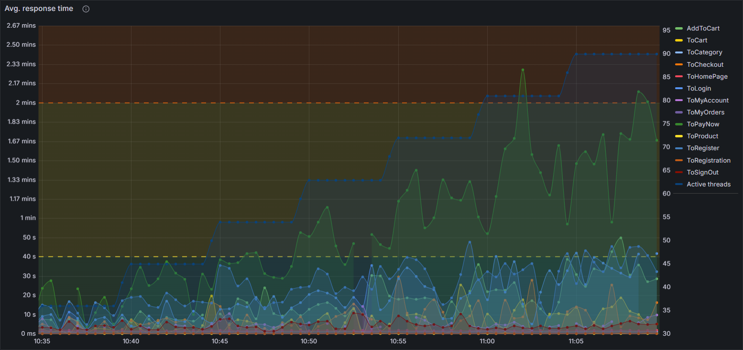

### **Подтверждение максимальной нагрузки**

#### Максимальная производительность системы «Advantage Online Shopping, Release 3.3» подтверждена при нагрузке 4710 операций в час.

#### Времена отклика по операциям оставались стабильными на протяжении всего теста: от 0,32 секунды до 25 секунд для большинства транзакций, транзакция ToPayNow устойчиво держалась на допустимом пределе в 40 секунд.

#### Проблем во время теста не выявлено.

# Графики и таблицы

## Тест поиска максимальной производительности

|  |  |  |  |
| --- | --- | --- | --- |
| **Название транзакции** | **Профиль** | **Факт** | **Отклонение** |
| Главная страница | 937 | 934 | -0,3% |
| Переход к странице категории | 1343 | 1315 | -2,1% |
| Переход к странице товара | 2638 | 2562 | -3,0% |
| Переход к странице регистрации | 350 | 334 | -4,7% |
| Заполнение полей регистрации | 326 | 334 | 2,5% |
| Добавление товаров в корзину | 492 | 485 | -1,5% |
| Переход к просмотру корзины | 487 | 485 | -0,5% |
| Переход к оформлению заказа | 496 | 485 | -2,3% |
| Переход к странице оплаты | 492 | 485 | -1,5% |
| Переход к странице профиля | 34 | 34 | 0,8% |
| Переход к странице заказов | 463 | 485 | 4,5% |
| Выход из системы | 563 | 553 | -1,8% |
| Вход в систему | 217 | 219 | 0,9% |

**График 4.1.1 Количество пользователей.**

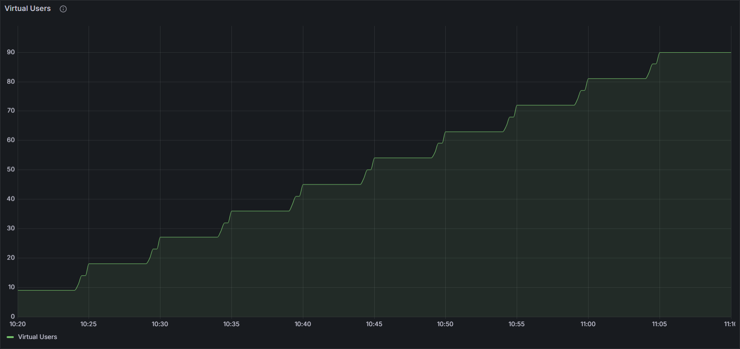

**График 4.1.2 Времена отклика.**

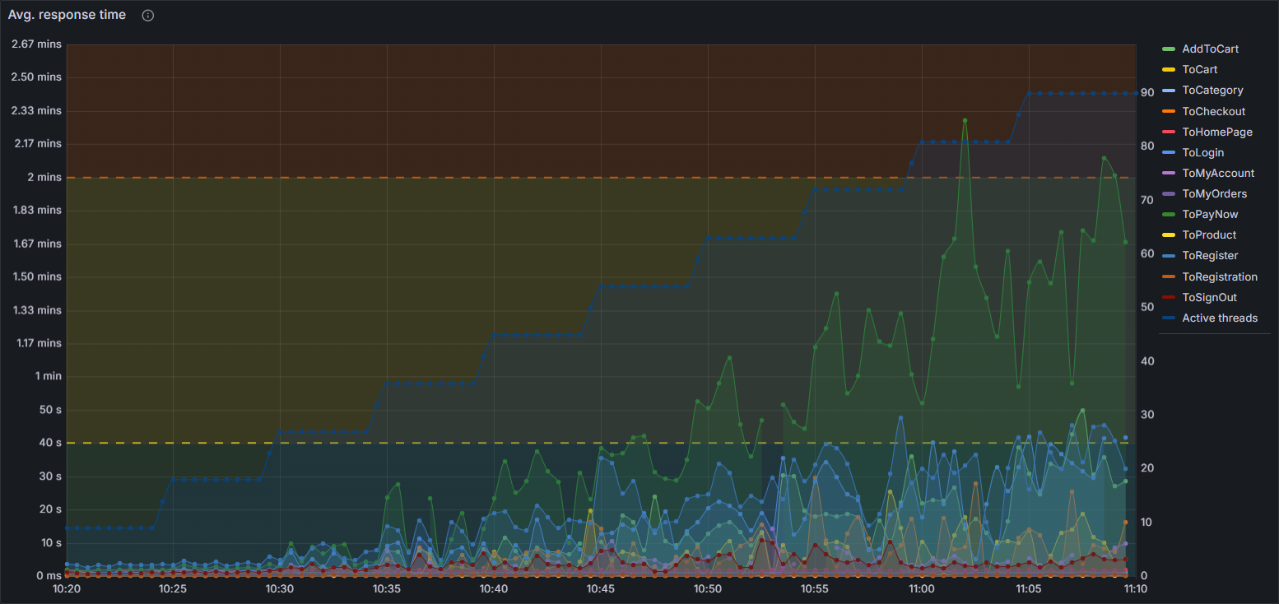

**График 4.1.3 Transaction per second.**

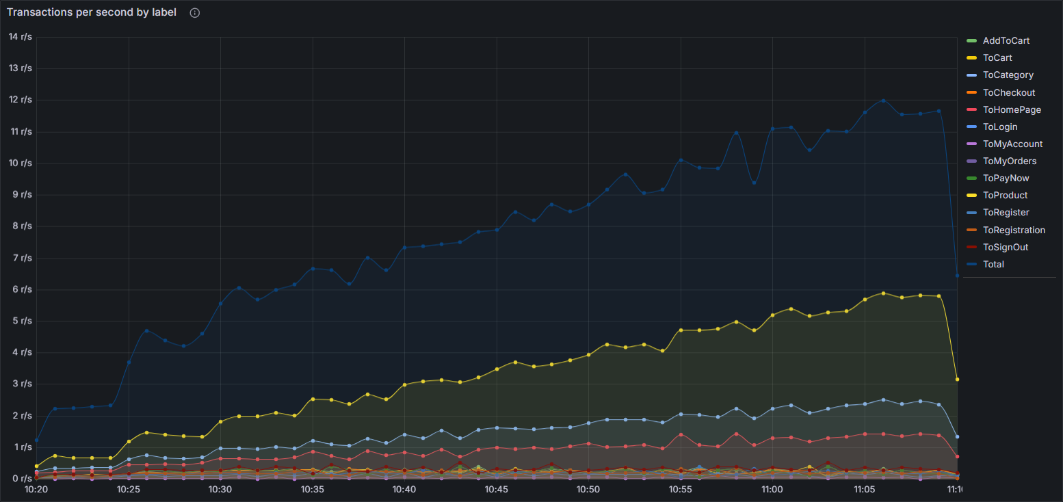

**График 4.1.4 Hits per Second.**

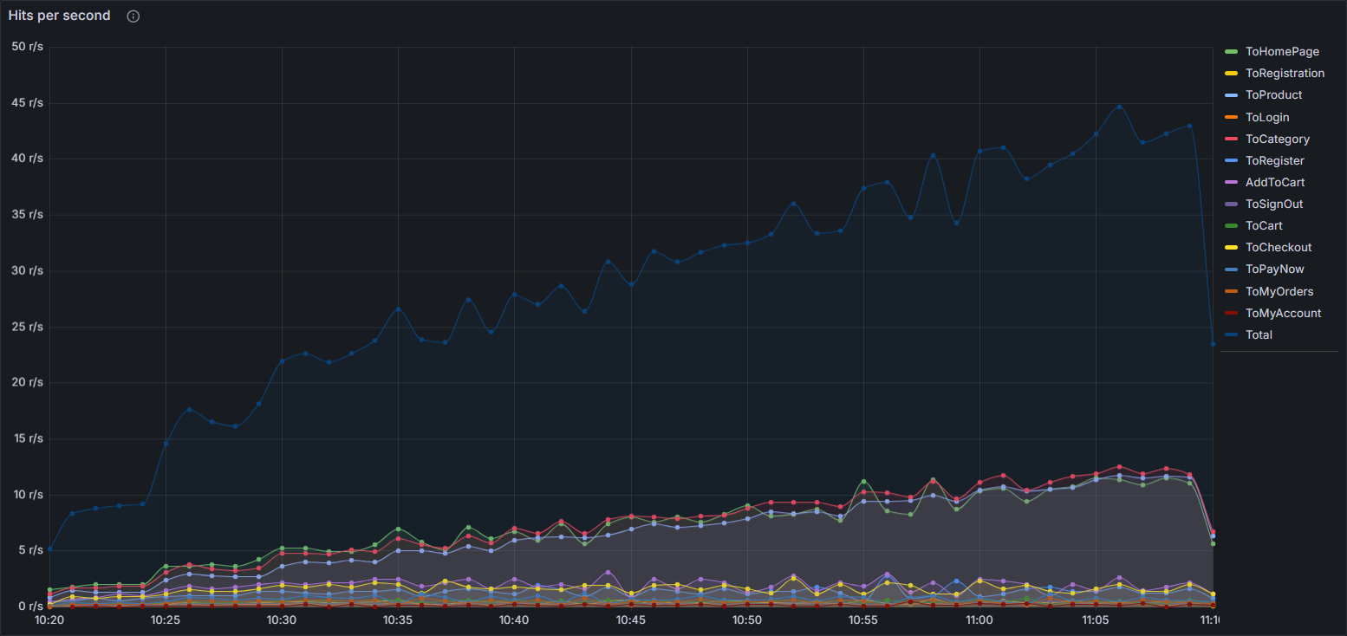

## Тест подтверждения максимума

|  |  |  |  |
| --- | --- | --- | --- |
| **Имя транзакции** | **Количество операций по скорректированному профилю** | **Количество успешных операций** | **Отклонение от профиля** |
| Главная страница | 934 | 934 | 0,0% |
| Переход к странице категории | 1315 | 1315 | 0,0% |
| Переход к странице товара | 2562 | 2562 | 0,0% |
| Переход к странице регистрации | 334 | 334 | 0,0% |
| Заполнение полей регистрации | 334 | 331 | -0,9% |
| Добавление товаров в корзину | 485 | 482 | -0,6% |
| Переход к просмотру корзины | 485 | 484 | -0,2% |
| Переход к оформлению заказа | 485 | 484 | -0,2% |
| Переход к странице оплаты | 485 | 482 | -0,6% |
| Переход к странице профиля | 34 | 33 | -2,9% |
| Переход к странице заказов | 485 | 483 | -0,4% |
| Выход из системы | 553 | 548 | -0,9% |
| Вход в систему | 219 | 212 | -3,2% |

**График 4.2.1 Количество пользователей.**

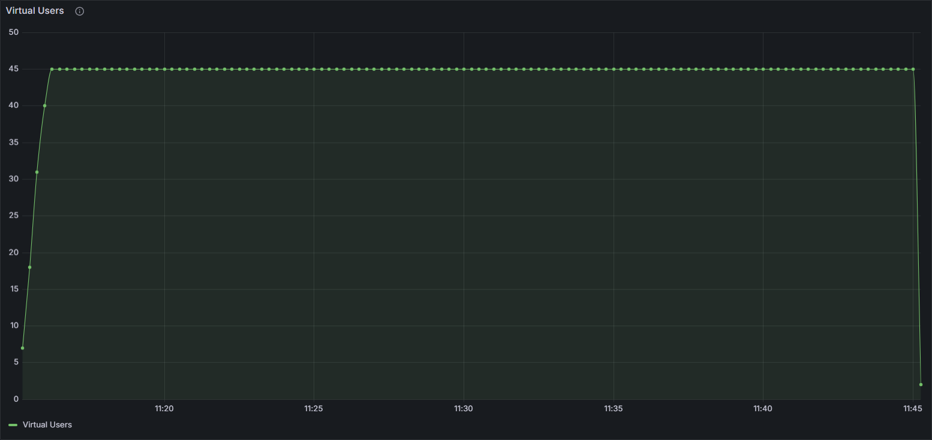

**График 4.2.2 Времена отклика.**

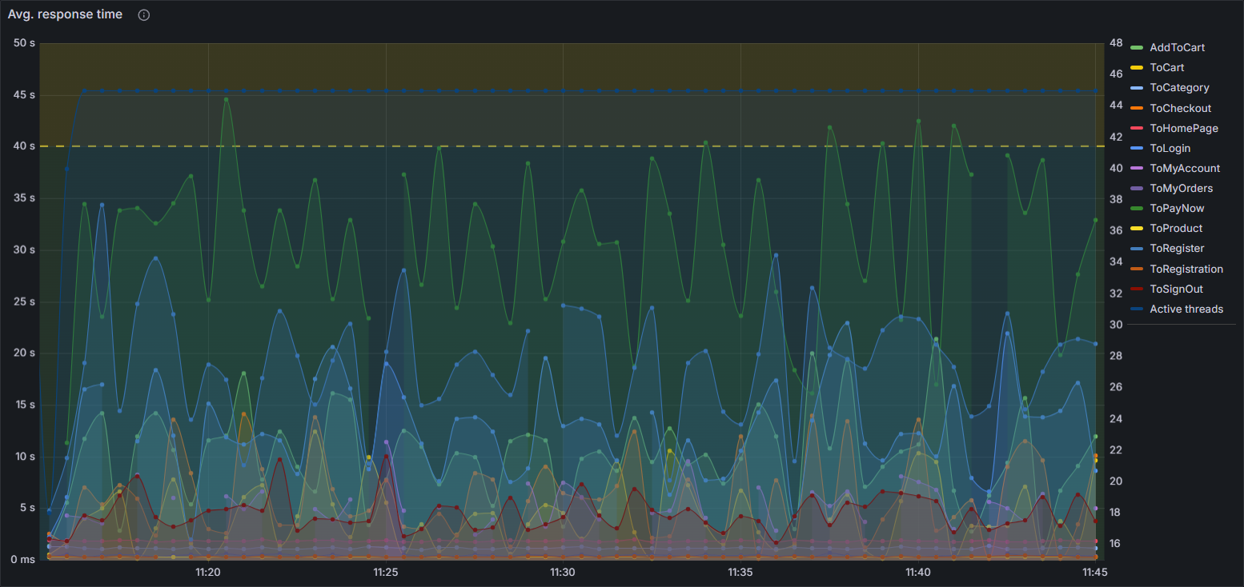

**График 4.2.3 Transaction per second.**

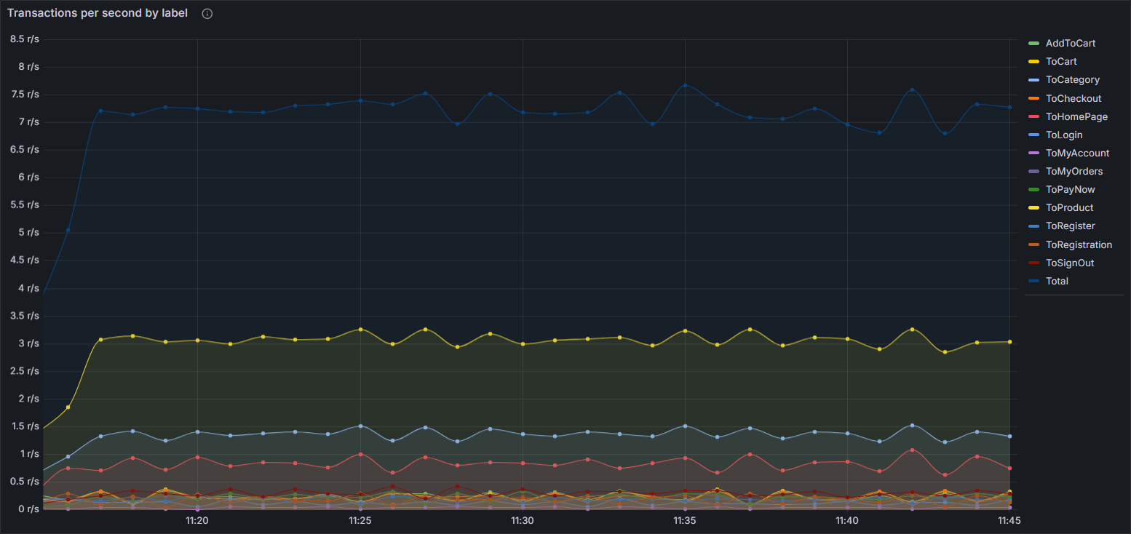

**График 4.2.4 Hits per Second.**

